**FORMULÁRIO VISUALIZAR VENDAS**

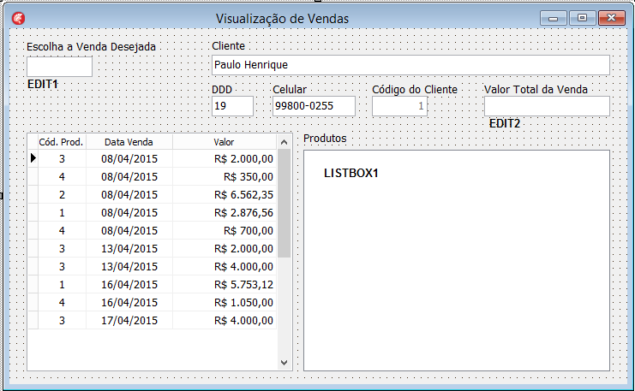

No evento **onClose** do **Formulário**, digite:

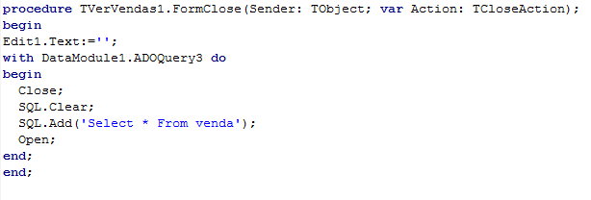

No evento **onChange** da **Edit1**, digite:

